CAPACITACIÓN | Al realizar un ejercicio con PRUEBA 8 y al intentar el super administrador validar una acción añadida manualmente, no se guarda la validación, por lo cual no se le refleja a la persona como completado o sus horas registradas.  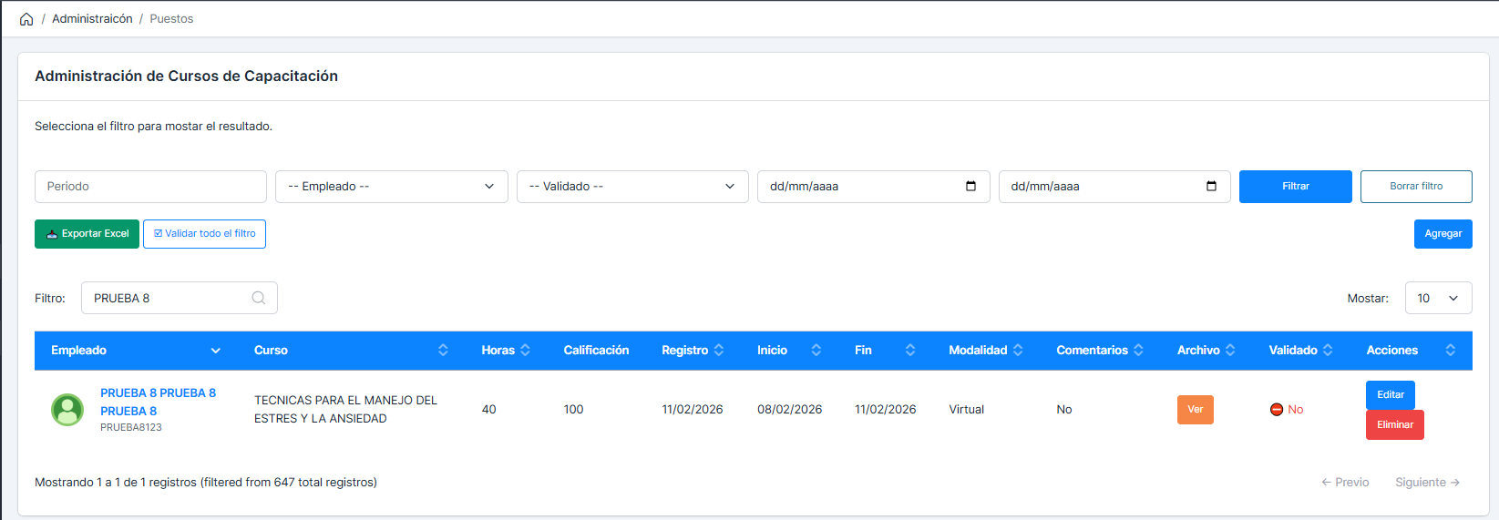
Metas Colectivas (periodo de evaluación 2025) | Verificar que, en periodo de evaluación en el 2025, se habilite evaluar metas colectivas para poder realizar el ejercicio de prueba.  
Autoevaluación Gerencial | Una vez que la persona evaluada y el evaluador (superior jerárquico) den a guardar, ya no podrán editar sus respuestas. La calificación final para la persona evaluada, será la que valide el superior jerárquico. Como observación: siguen sin guardarse las respuestas guardadas).  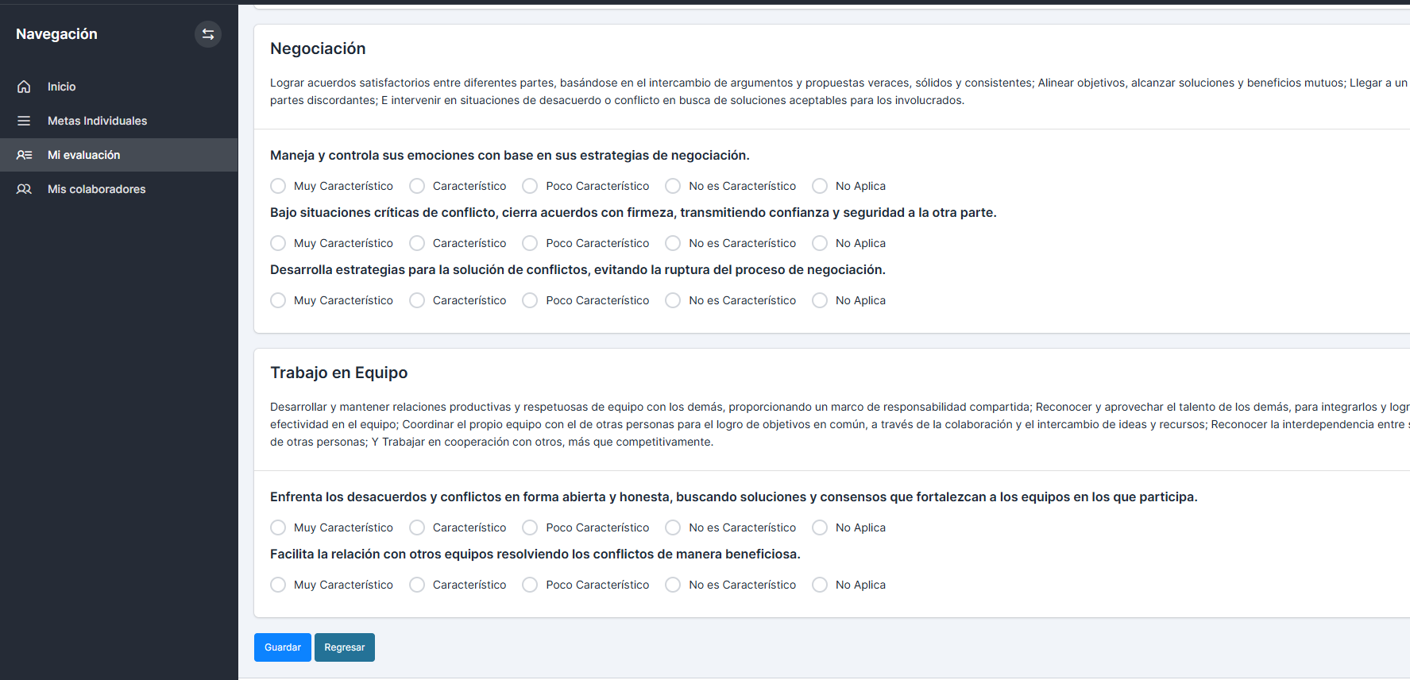
Descarga de Cédula de Evaluación del Desempeño 2026 | Se realizo un ejercicio con el Usuario PRUEBA 8, aún cuando ya se tenían las secciones necesarias calificadas, aparece este mensaje:  